GRIMÓRIO: SISTEMA WEB PARA CONTROLE DE FICHAS

GRIMÓRIO: WEB SYSTEM FOR CHARACTER SHEET CONTROL

João V. C. de Souza¹, Ryan E. Francisco², André L. Z. Mosca³

¹Faculdade de Tecnologia Professor José Camargo – Fatec Jales, joao.souza52@aluno.cps.sp.gov.br
²Faculdade de Tecnologia Professor José Camargo – Fatec Jales, ryan.francisco@aluno.cps.sp.gov.br
³Instituição vinculada, e-mail pessoal

Informação e Comunicação

Subárea: Banco de Dados, Engenharia e Desenvolvimento de Software

RESUMO
Esse trabalho apresenta o desenvolvimeto do “Grimório”, uma plataforma web para gerenciamento, criação e organização de fichas de RPG (Role-Playing Game) para múltiplos sistemas.
Palavras-chave: RPG; termo 2; termo 3.

ABSTRACT
Versão, em inglês, do Resumo.
Keywords: termo 1; termo 2; termo 3.

1 INTRODUÇÃO

Parte inicial do artigo. Utiliza-se de bibliografia apropriada para contextualizar a grande área de conhecimento na qual o artigo está inserido, justificando a importância do trabalho e definindo os objetivos do estudo.

2 REFERENCIAL TEÓRICO

Nesta seção, devem ser apresentados os principais conceitos teóricos relativos ao estudo e uma breve revisão bibliográfica, mencionando o que há de mais atualizado na área da pesquisa em questão (artigos já realizados).

3 METODOLOGIA

Descreve os detalhes do delineamento da pesquisa e como foi conduzido o estudo. Deve-se descrever com precisão e rigor os métodos, os materiais, as técnicas e os equipamentos utilizados (se houver).

4 ANÁLISE E DISCUSSÃO DOS RESULTADOS

A análise dos resultados deve ser apresentada de forma clara e objetiva e, se pertinente, acompanhada de ilustrações e/ou tabelas com valores estatísticos. As observações de outros autores referentes ao tema do artigo também podem ser relatadas, para discussão e comparação.

4.1 EXEMPLO DE ILUSTRAÇÕES

Ilustrações referem-se a figuras, desenhos, esquemas, fluxogramas, fotografias, gráficos, mapas, organogramas, plantas, quadros, retratos, entre outros. Elas fornecem informações suficientes para que o leitor possa compreendê-las sem a necessidade de uma contribuição significativa de texto escrito. Devem ser apresentadas próximas do local em que se faz menção às informações que estão presentes nela, contribuindo, assim, para uma melhor compreensão do texto. É necessário posicionar a identificação na parte superior da ilustração, precedida da palavra Figura, Gráfico, Quadro etc., numerada sequencialmente com algarismo arábico, seguida de travessão e respectivo título. A fonte consultada é indicada na parte inferior, após a ilustração. Caso a ilustração possua bordas, o título e a fonte devem ficar alinhados a elas. Se não houver borda, o título e a fonte ficam centralizados. A fonte é um elemento obrigatório, mesmo que seja produção do próprio autor, e deverá constar da seção Referências. A Figura 1, Quadro 1 e Gráfico 1 ilustram, respectivamente, exemplos de apresentação de figura, quadro e gráfico.

Figura 1 – Configuração para fotografia de mãos
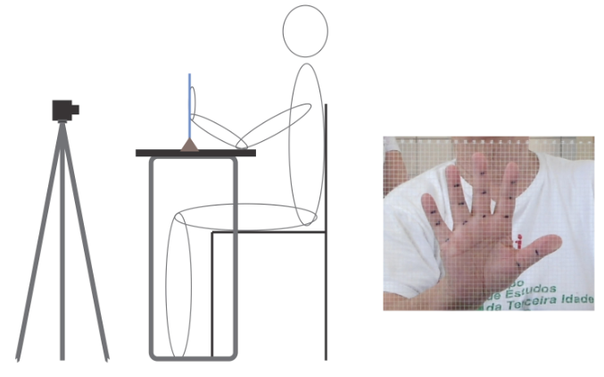
Fonte: Ramos; Reis, 2018, p. 12.

Quadro 1 – Estilo de liderança baseado em apoio
Estilo de liderança baseado em apoio  Muito interesse nas pessoas | Estilo de liderança baseado em orientação  Muito interesse em pessoas e tarefas
Estilo de liderança baseado em delegação  Pouco interesse em pessoas e tarefas | Estilo de liderança baseado em direção  Muito interesse nas tarefas
Fonte: Valle et al., 2012, p. 116.

Gráfico 1 – Total de pesquisados no semestre

Fonte: Elaborado pelos autores.

4.2 EXEMPLO DE TABELAS

Devem ser autoexplicativas e estar localizadas próximas do local em que são mencionadas pela primeira vez no texto. É necessário posicionar a identificação no topo, precedida da palavra Tabela, numerada sequencialmente com algarismo arábico, seguida de travessão e respectivo título, conforme exemplo da Tabela 1. Tabelas não têm as bordas externas e apresentam dados numéricos, conforme o exemplo citado. A fonte é um elemento obrigatório, mesmo que seja produção do próprio autor, e deverá constar da seção Referências. Tabelas devem estar em formato editável e preferencialmente em posição vertical.

Tabela 1 – Comparação dos resultados dos custos da MP100
Utilização  do dia | Preço médio ponderado móvel | Preço médio  Ponderado fixo | Peps (Fifo) | Ueps (Lifo)
05 | R$ 166.307,70 | R$ 171.164,00 | R$ 165.125,00 | R$ 168.200,00
13 | R$ 308.437,50 | R$ 320.932,50 | R$ 310.375,00 | R$ 307.875,00
22 | R$ 437.540,00 | R$ 427.910,00 | R$ 410.500,00 | R$ 458.420,00
Total | R$ 912.285,20 | R$ 920.006,50 | R$ 886.000,00 | R$ 934.495,00
Fonte: Scramim; Batalha, 2007, p. 441.

5 CONSIDERAÇÕES FINAIS

Esta seção deve ser sucinta. É necessário elaborar breve interpretação dos principais resultados, seu significado, mencionando se os objetivos inicialmente estabelecidos foram atingidos. Quando os resultados não forem inteiramente conclusivos, isso deve ser apontado.

REFERÊNCIAS

Prefira literatura a ser citada, tal como pioneira, que deu início ao estudo do assunto tratado; mais recentes (estado da arte do assunto a ser estudado); de impacto, publicada em revistas e editoras reconhecidas na área. Inclua apenas as referências das citações mencionadas no texto, nas ilustrações e em tabelas, atendendo às regras da Associação Brasileira de Normas Técnicas – ABNT (NBR 6023). Evitar o uso de apud (citado por). Para fins de apresentação no artigo, consideram-se os exemplos a seguir:

RAMOS, M.; REIS, A. A. Testes de usabilidade de um controle remoto com idosos: aplicação de testes virtuais em softwares CAD/CAE. Gestão e tecnologia de projetos, São Carlos, v. 13, n. 2, p. 7-18, 2018. Disponível em: http://www.revistas.usp.br/gestaodeprojetos/article/view/140555/140205. Acesso em: 3 set. 2018.

SCRAMIM, F. C. L.; BATALHA, M. O. Gestão de custos agroindustriais. In: BATALHA, M. O. (coord.). Gestão agroindustrial. 3. ed. São Paulo: Atlas, 2007. v. 1. p. 431-502.

VALLE, A. B. et al. Fundamentos do gerenciamento de projetos. 2. ed. São Paulo: FGV, 2012. (Gerenciamento de projetos).

AGRADECIMENTOS (opcional)

Caso seja necessário, inserir no final do artigo agradecimentos de forma sucinta aos órgãos que concederam bolsas e auxílios ao projeto de pesquisa (instituições, empresas, entre outros).

